Tisková zpráva – 5. 2. 2020
Z rozšíření koronaviru do ČR má obavy 63 % Čechů aktivních na internetu, osobní ohrožení cítí pouze čtvrtina
Šíření nakažlivého koronaviru je již několik týdnů tématem číslo jedna takřka po celém světě. V Česku o něm zaznamenalo zprávy 97 % respondentů aktuálního výzkumu Českého národního panelu. Přestože má však více než polovina dotázaných obavy z propuknutí celosvětové epidemie a ještě větší procento se reálně obává šíření i po České republice, osobně se cítí být tímto virem ohrožena podstatně menší část respondentů, přesněji čtvrtina. S tím souvisí také otázka opatření proti šíření viru: dvě třetiny dotázaných se zatím k žádným osobním omezením neuchýlila.
Výzkum Českého národního panelu se uskutečnil ve dnech 31. ledna – 4. února 2020 na vzorku pěti set respondentů z aktivní internetové populace. Český národní panel je jeden z největších výzkumných panelů v Česku a je součástí sítě European National Panels, která operuje též na Slovensku, v Maďarsku, v Polsku a v Bulharsku. V těchto zemích momentálně probíhá obdobný výzkum poskytující unikátní mezinárodní srovnání.
Zprávy o novém typu koronaviru, který se koncem loňského roku objevil v čínské metropoli Wu-chan a od té doby nakazil desítky tisíc lidí, zaznamenala naprostá většina Čechů (97 %). V posledních týdnech se hovoří zejména o hrozbě mezinárodního šíření viru, kvůli které již státy přijímají různá preventivní opatření jako rušení přímých letů z Číny. Celosvětové epidemie se aktuálně obává 55 % Čechů – o něco více tak odpovídaly ženy (59 %) než muži (51 %) a také starší respondenti (vyjádřilo se tak 59 % dotázaných starších 45 let, oproti tomu ve skupině 15–34letých jich bylo 48 %).
Obava, že se tento typ viru v brzké době začne šířit i po České republice, je však aktuálně o něco vyšší: vyjádřilo ji 63 % oslovených, a opět se k ní kloní ve větší míře ženy. Mezi věkovými skupinami tentokrát nejsou patrné nijak výrazné rozdíly.
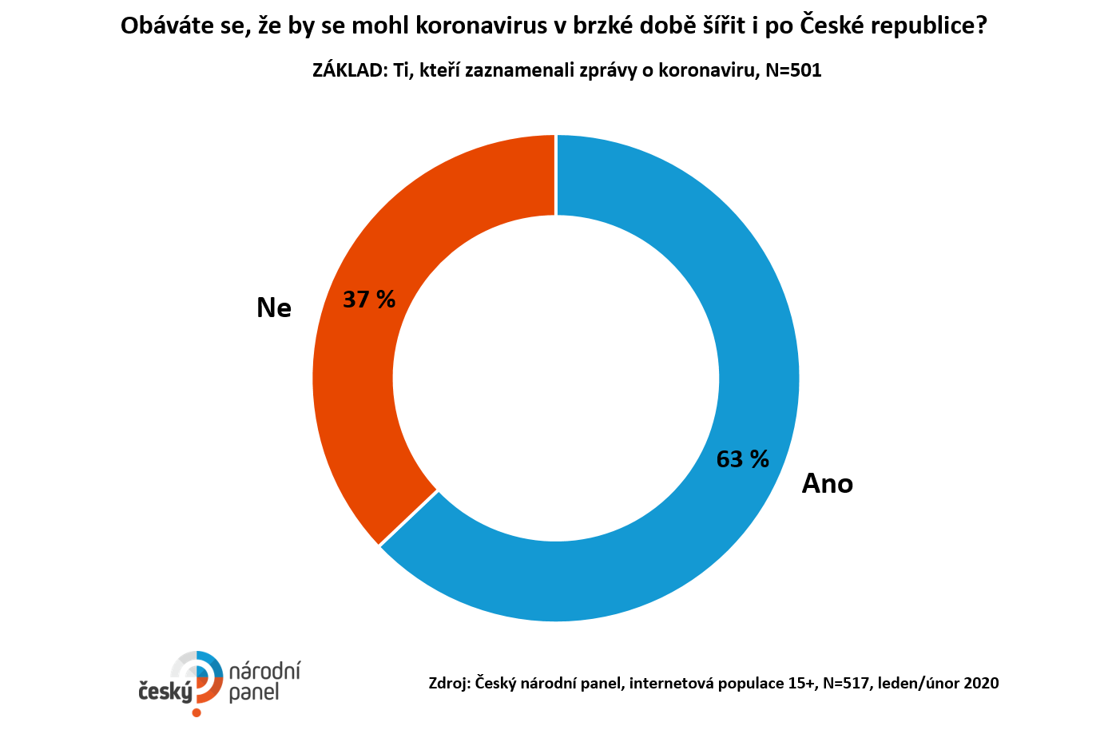

Zcela jiné výsledky pak přináší otázka, zda se dotázaní aktuálně cítí osobně ohroženi koronavirem. Kladně opověděla čtvrtina respondentů, záporně tedy tři čtvrtiny, což podle všeho koresponduje s prozatímní absencí potvrzených případů nakažení koronavirem v České republice. Logicky na to navazuje také téma osobních opatření: dvě třetiny lidí zatím v souvislosti s šířením viru necítily potřebu uchylovat se k nějakým osobním omezením. 21 % však zvažuje, že v blízké době nějaká opatření udělá. 13 % těch, kteří již nějaké opatření přijali, se zmiňuje primárně o zvýšené hygieně.
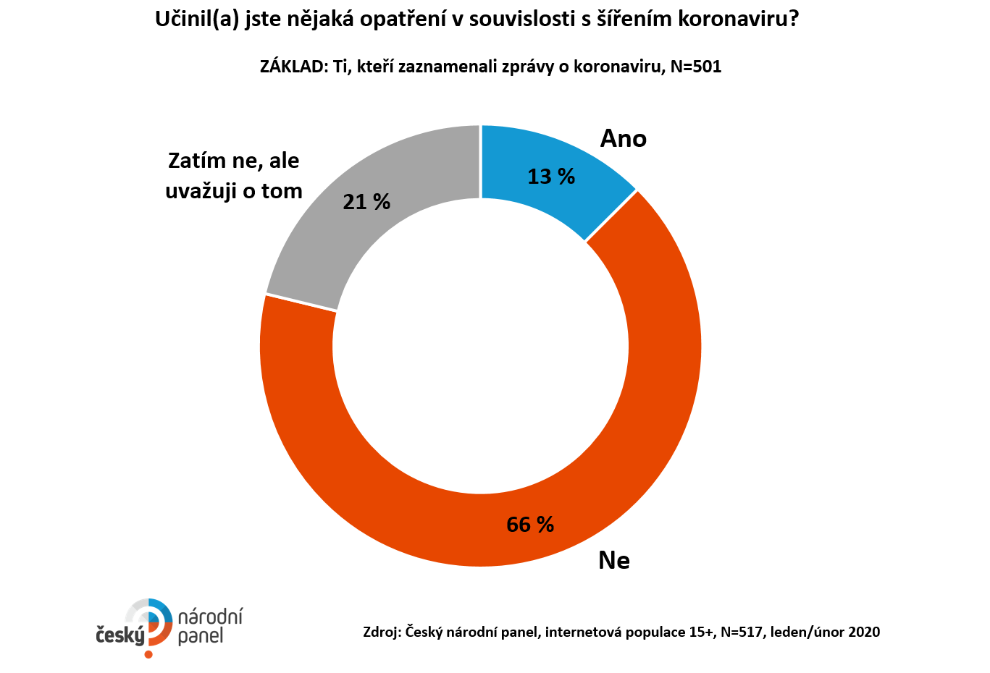
Ve dnech dotazování výzkumu, kdy se zároveň rozhodovalo (a nakonec rozhodlo) o zákazu přímých letů z Číny, vyjádřilo tomuto opatření podporu 83 % dotázaných.
Všechny komentované otázky dosáhly srovnatelných výsledků v obdobném výzkumu i na Slovensku.

Zdenko Ružbacký, Managing Director
Chlumčanského 497/5
180 00 Praha 8, Česká republika
GSM: +420 725 251 701
e-mail: ruzbacky@nationalpanel.eu

Doplňující informace:
Český národní panel (www.ceskynarodnipanel.cz) je projekt výzkumných agentur STEM/MARK, NMS Market Research a Nielsen Admosphere, které – pod hlavičkou European National Panels – společně vytvořily jeden z největších výzkumných panelů v zemích Visegrádské čtyřky a v Bulharsku. Panel slouží pro kvalitní a rychlé on-line sběry dat o internetové populaci. Disponuje početnou skupinou 50 000 respondentů v České republice, 25 000 respondentů na Slovensku, 17 000 v Polsku, 17 000 v Maďarsku a 10 000 v Bulharsku.

